Квантовый гармонический осциллятор.
Плотность вероятности обнаружить частицу на оси х определяется квадратом модуля волновой функции |ψ(х)|². На рисунке представлены кривые распределения плотности вероятности |ψ_{n}(х)|² для различных состояний квантового осциллятора (для п = 0, 1 и 2).

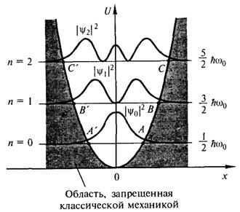
В точках А и А', В и В', Си С' потенциальная энергия равна полной энергии (U = E), причем, как известно, классический осциллятор не может выйти за пределы этих точек.
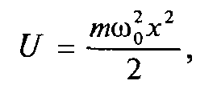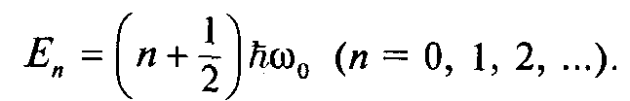
Найти значение А, В, С.

